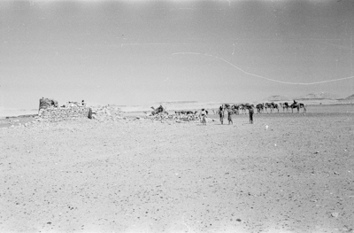
بئر سناو وحصنها التاريخي
بئر سناو وحصنها التاريخي يقعان على الحد الوسط الجنوبي الغربي من أرض قبيلة الراشد بالقرب من وادي ضحية التي تصب في رمال الربع الخالي الجنوبية.
يروي كبار السن من قبيلة الراشد أن اول من حفر بئر سناو(العد) هو محمد الملقب بالسم بن سعيد حنوه بن مبارك بن سيف الراشدي قبل مائتي عام تقريبا.
وكانت بئر سناو مورد رئيسي يتوافد إليه البدو للسقي من مسافات بعيدة وذلك لندرة المياه الجوفية في تلك المنطقة وكان البدو في فصل الصيف يستقرون على بئر سناو ويبنون بيوتهم الشعر والخيام بأعداد كبيرة ويسقون ماشيتهم عن طريق سحب الدلاء او عن طريق البكرة (السانية) وفي فصل الشتاء ينتقلون إلى الداخل من الربع الخالي حيث تتوفر المراعي بعد نزول الامطار الشتوية.
وقد حُفِرت بئر سناو على أرض شبه صلبة ويبلغ عمقها 16 مترا وقطرها 6 أمتار تقريبا وعلى فترات مختلفة من الزمن كانت تطوى جدرانها من الداخل بالحجارة أو بالخشب المقوى ويغلب على مائها مذاق الكبريت، ولكنه جيد لشرب الناس والمواشي،
ومما يرويه كبار السن عن مائها بأنه يتأثر بهطول الامطار الغزيرة، حيث يرتفع منسوب الماء فيها إلى نصف البئر تقريبا وينخفض عند الجفاف إلى حد متدني، ويربط كبار السن سبب ارتفاع منسوب الماء فيها إلى هطول الامطار في وادي ضحية حيث تجري السيول هناك، وتبعد وادي ضحية عن بئر سناو 25 كيلو متر وهذا يدل على أن هناك قنوات تصريف مياه طبيعية في باطن الأرض تصل وادي ضحية ببئر سناو الشهيرة.
وكثير ما تهدم بئر سناو من قبل الغزاة عند ما لم يجد الغزاة أحد من المدافعين عنها من قبيلة الراشد ثم تقوم قبيلة الراشد بحفرها وتنظيفها مرة أخرى.
ويعتبر موقع سناو قديما ملتقى طرق الغزاة بين قبائل الشرق وقبائل الغرب في تلك المناطق، ومما يدل على كثرة المعارك التي تحدث على بئر سناو وجود مقبرة كبيرة بجانبها تضم قبورالغزاة وأيضا قبور المدافعين من قبيلة الراشد عن سناو وعن وديان الراشد الواقعة في طرف الربع الخالي الجنوبي.
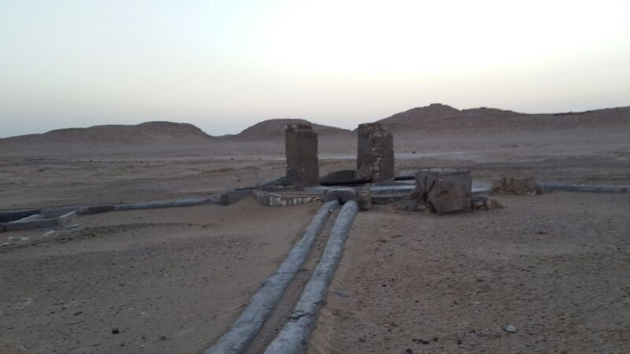
بئر زكريت
تم حفرت بئر أخرى على بعد ثلاث مئة متر من بئر سناو العد في عام 1956م تقريبا وإن كان ماؤها أقل غزارة من بئر سناو ثم جددت لها احواض لشرب الإبل في وقت لاحق.
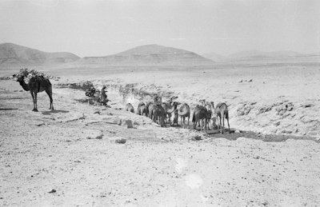
نبع المضاض
يوجد ماء آخر يبعد عن بئر سناو حوالي ثلاثة كيلومترات وهو عبارة عن نبع طبيعي وكان يرده الناس للسقي في حالة الازدحام الشديد على بئر سناو أو في حالة تدافع الإبل وسقوطها في بئر سناو حتى يتم تنظيفها.

حصن سناو التاريخي
حصن سناو هو عبارة عن قلعة حربية يحتمي بها مقاتلين القبيلة ويقاتلوا الغزاة من داخلها وقد سجل التاريخ على مدى عقود طويلة من الزمن حسب رواية كبار السن وقائع كثيرة من المعارك التي تعتبر من أمجاد القبيلة وأيامها المشهورة التي غالب ما يكون النصر فيها حليف لقبيلة الراشد على الأعداء وأصبح أبناء القبيلة يتناقلون أخبار هذه المعارك أب عن جد، ومع مرور الزمن فقد تهدمت بعض أطراف الحصن بسبب استهدافه بالرصاص ايام الغزو، ثم بعد ذلك بعوامل التعرية المستمرة كما لا يوجد جهة رسمية في الربع الخالي تتبنا ترميمه.
حصن حكومة بريطانيا على بئر سناو
عند احتلال حكومة بريطانيا لبئر سناو عام 1951م قامت الحكومة ببناء حصن إداري ضخم بجوار بئر سناو مكون من دورين وابراج مراقبة في الأعلى وجعلته مقر رئيسي لها للمحمية الشرقية من البادية، وبعد انسحابها من ارض الراشد عام 1967م قام أربعة أفراد من القبيلة بهدم الحصن الإداري البريطاني من خلال متفجرات ويعتبر هذا التصرف اجتهاد منفرد من قبل هؤلاء الأشخاص دون راي القبيلة؛ بحجة أنهم أرادوا محو آثار بريطانيا عن اراضيهم.
تحصينات حربية(المرابي)
تحيط ببئر سناو وحصونها جبال من ثلاث جهات -الغربية والجنوبية والشرقية -ويوجد على قمم هذه الجبال تحصينات من الأحجار الكبيرة على شكل دائرة مفتوحة من الأعلى تسمى المرابي ومفردها مرباه يتوزع عليها مجموعة من المقاتلين عند قدوم غزو اتجاه القبيلة.
كما توجد بعض الخنادق على الطرق المؤدية إلى بئر سناو.
وقد أصبحت سناو وحصنها الشهير وجهة سياحية للمارة وبعض الشخصيات الكبيرة في رحلات المقناص في الربع الخالي من اسرة ال ثاني وغيرهم للوقوف على معالمها.

